**Тема: Історія рідного села.**

**Мета і завдання уроку:**

* Формувати національну свідомість школярів, почуття гордості за історичне, культурне та духовне життя наших предків; виховувати гуманне ставлення до спадщини українського народу, славетних творів української культури; викликати бажання вивчати, берегти і примножувати багатство рідного краю.

**Тип уроку:** урок-подорож.

**Матеріали та обладнання:** мультимедійний проектор.

Хід уроку

***І. Мотивація навчальної діяльності.***

**Вчитель** Послухайте рядки вірша, які підкажуть тему нашої розмови.

Учися жити й пам’ятай,  
Що скрізь живуть по світу люди.  
Але найкращий — рідний край  
І ліпше десь тобі не буде.  
Бо тут твоя земля і дім,  
Твої батьки і рідне небо.  
І найсолодший хліб у нім,  
А що людині більше треба?  
Ніж радість, воля і краса —  
Той оберіг з дитинства милий,  
Прозора вранішня роса,  
І погляд батька незрадливий.  
І усміх мами чарівний,  
І вірні друзі, добрі люди...  
Ось тут і є той рай земний,  
і кращого ніде не буде.

(Відповіді учнів)

**Вчитель**  Любов до рідної країни починається з любові до рідного міста, села. Ця любов неможлива без знання історії рідного краю. Людина, яка не знає своєї історії, не має майбутнього. Історичні знання тісно пов’язанні з вивченням архітектурних пам’яток давнини, творів мистецтва.

**II.    Оголошення теми і завдань уроку.**

*Вулиці, мов лебединні шиї,*

*Між горбами пролягли в ряди.*

*Я люблю Вас рідні Довгошиї,*

*Бо лишив тут я свої шкільні сліди!!!*

**Вчитель.** Сьогодні на уроці ми поговоримо про рідний край, полинемо у віртуальну подорож історією свого села.

***ІІ. Засвоєння нових знань, формування вмінь***

**Вчитель**. Кожна країна, кожен народ у світі з великою повагою ставляться до своєї культури. І це не дивно, адже вона збережена в найвизначніших пам’ятках, якими пишається народ і які складають основу його ментальності, історії, традицій. Пізнання «малої батьківщини», її минулого і сучасного – важлива передумова формування особистості, її свідомої участі в житті держави.

Знання людиною свого родоводу, культури народу – це той компонент цивілізації, який і робить людину громадянином

**ІV. Творча діяльність учнів**

*Учні демонструють виконані проекти*

**Матеріали команди 1 «Походження назви с. Довгошиї».**

Перші згадки про назву ( Долгиє Шии, Долгьиє Шии) фіксуються 1433 та 1452 роками. А М.Теодорович в "Історико-статистичному описі церков та приходів Волинської єпархиї" за 1889 уже подає назву Долгошеи.

Трактуючи походження назви, варто вдатися до словника української мови. У ньому зустрічається слово довгошиїй, тобто "з довгою шиєю".

Автор книги "Стара Волинь та Волинське полісся" (Вінніпег, 1992р.) Олександр Цинковський першу згадку про Довгошиї відносить до 1452р. Цим роком датується грамота великого князя Льва Свидригайла, якою село дарується Юрчі Терешкевичу.

Відповідно до Луцького поборового реєстру Довгошиї у 1577 році належали Олицькому замку.

За народними переказами, перші жителі селилися у великому дубовому лісі (одна з вулиць і нині називається Дубина). Поселення назвали Городищем. Мали намір збудувати тут містечко. Та не судилося. Вели­кої біди зазнало село від набігу татар. Воно, по суті, перетворилося на суцільну руїну. Після вигнання татарського іга люди поселилися вздовж невеликої річки Путилівки. Низовина, де знайшли місце зруйнованого Городища, простяглася між горами у вигляді довгого перешийка. Звідси, як стверджують старожили, і пішла назва села Довгошиї.

У далеку давнину селяни займалися землеробством та гончарним ремеслом. З білої глини виробляли горщики, черепицю та інші побутові речі.

У XIX столітті в мальовничому куточку села був збудо­ваний палац пана Кожуховського. В цього поміщика було більше 1100 гектарів землі. Після смерті Кожуховського маєток і землі стали власністю його дружини Богушевої. Споріднену з цим назву має тутешнє поселення Богушівка.

**Матеріали команди 1І «Історія про панський маєток с. Довгошиї»**

Характерно, що Довгошиї на своєму історичному шляху переживали різні перипетії – село програвали в карти, передавали у власність нащадкам. Особливо розбудувала поселення пані Богушова. Але ця розбудова стосувалася лише її фільварків «білого» та «червоного дому».

У ХІХ ст. у мальовничому місці був споруджений маєток пана Кожуховського. Натомість, окрім панського двору, зовнішній вигляд Довгошиїв був в цілому непривабливий.

До «економії» поміщика Кожуховського належали кріпаки не тільки з Довгошиїв, але й з навколишніх сіл. Вони працювали на гуральні та гончарному заводі, який розміщався на околиці села.

Незважаючи на те, що селяни в день і вночі гнули спини на пана, він примушував їх будувати мости і нові приміщення, платити податки грошима і продуктами за випас, дрова, обробіток своїх наділів.

У 1850р., після смерті Кожуховського, земля перейшла у володіння його сестри, яка була теж жорстокою гнобителькою. У 1911р. пані Софії Богушевич-Кожуховій у селі належало 2544 десятини землі.

Зі спогадів жительки села Довгошиї Корнійчук Віри Денисівни.

«У кінці ХVІІІ початку ХІХ ст. з підвалу панського маєтку було побудовано два підземні ходи. Один з них сполучав «Білий дім» із Олицьким замком. Другий підземний хід вів в напрямку Почаєва. Величина підземних ходів дозволяла пані вільно проїжджати по них каретою, або в них одночасно могли проїхати поряд чотири вершники. Призначення цих ходів було для швидкої втечі і переховування в разі небезпеки. Пані Богушева їздила однокінною каретою або двокінною. Коні в неї були гарно доглянуті та в дорогій збруї.

Від «Білого дому» був вихід до цегельного заводу, де раніше на цьому місці була польська семикласна школа. В якій навчання проводилось на польській мові польськими вчителями та місцевим священиком.

Маєток був побудований у два поверхи, третій поверх – підземний підвал звідки і починалися підземні ходи. В тих підвалах утримували жидів з невідомою ціллю. Їх тримали без їжі і води по двоє-троє діб. Потім їх не ставало. Панська прислуга з прихильністю ставилася до них і таємно приносила їм їжу. За кусок хліба чи варену картоплину можна було отримати золоту прикрасу.

Поблизу, на пагорбі, було панські могилки. Панів хоронили у металевих трунах, з віконечком через яке можна було побачити обличчя. Самі могили накривали великими бетонними плитами.

На першому поверсі маєтку був бенкетний зал де проводились бали. На святкування приїжджали пани з цілої округи і з Олики пан Радзивіл. Крім своїх кухарів на бал запрошували окремого кухаря, який готував стіл для учасників балу. А у звичайні дні їжу в маєтку готували і для всієї прислуги. Панське вбрання на балі відповідало моді того часу: довгі бальні плаття і великі капелюшки. Грав панський оркестр.

Парадний в’їзд до панського дому був викладений бруківкою, а по обидва боки були висаджені кущі смородини та аґрусу. Другий вихід із панського маєтку був обсаджений ялівцями.

Біля панського дому територія завжди була прибрана, чиста і охайна. Щоб не розводились бур’яни біля мурованої огорожі прислуга постійно оборювала територію. Неподалік маєтку був фруктовий сад - шкілка, який ретельно доглядався і плоди з якого доставлялися до панського столу. До речі, жителі села і до цього часу це місце так і називають.

У 1939 році територію нашого краю більшовики приєднали до СРСР і пані Богушова в поспіху покидала маєток. Всі срібні, золоті і дорогі речі було спаковано і разом із кількома дубовими бочками спирту вивезено таємно із маєтку і закопано неподалік на пагорбі у Гайку. Про дальшу долю цих скарбів пані Богушевої можна тільки здогадуватися. Старожили стверджують, що як би цегельний завод працював, то можливо і скарби були б знайдені.

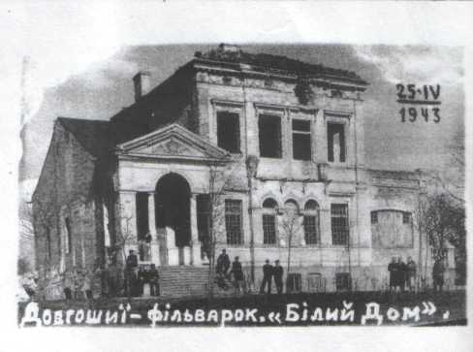

В період приєднання західних земель на бік більшовиків перейшла донька пані Богушевої. Вона вимагала від матері роздати землю селянам. Пані відмовилась від дочки і її у простому драбиняку відвезли на станцію в Цумань.»

Після приходу радянської влади маєток пані Богушевої розібрали селяни. Забирали додому все, що можна було взяти. Викопували навіть кущі та дерева і садили біля своїх будинків. Забирали і меблі. Одна із панських шаф зараз знаходиться в шкільному музеї.

Тема досліджень підземних ходів залишається і по сьогоднішній день відкритою, оскільки вона дуже зацікавила краєзнавців нашої школи і роботи над цим питанням буде продовжуватись.

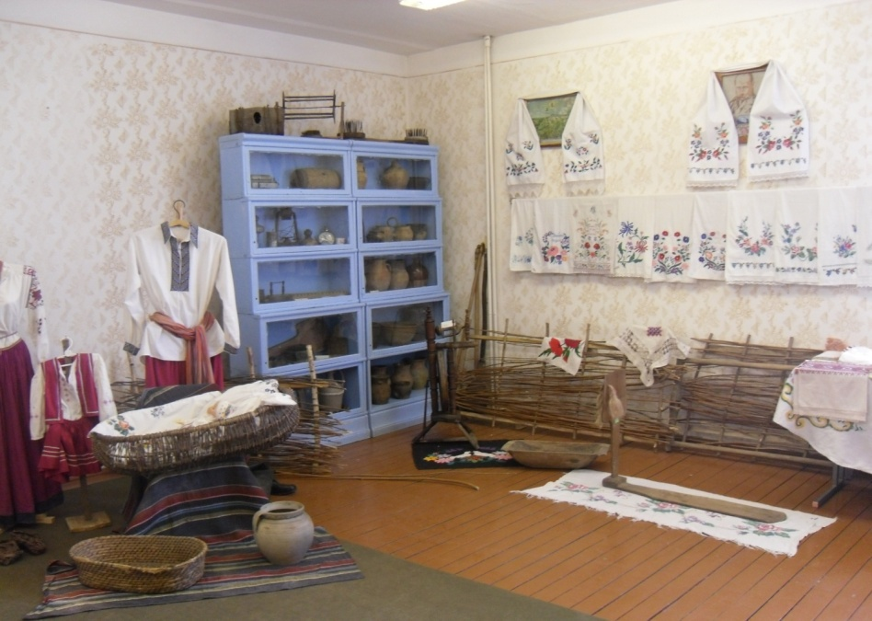

Вчитель. Учні вашого класу приготували події,які відбувалися під час ІІ Світової війни.

Виступ учнів.

Памятаєш, земле, 45-й,

Стихле небо, підняте салютом?

Памятаєш, земле, крик дитяти,

Як салют на щастя вічне людям?

Памятаєш, земле, 45-й,

Земле, 41-й не забудь!!!

Наш земляк Гребінович Дмитро Степанович поділився своїми спогадами.

Надвечір 26 червня 1941 року німецькі війська увійшли в наше село.

Десь о 2-3 годині ночі розпочався бій. Солдати червоних військ вбивали ще сплячих німців і змогли здобути швидку перемогу.Німецькі солдати відступили, залишивши на полі бою військову техніку, поранених та вбитих солдат. Від того бою в селі згоріло багато будинків, в тому числі і церква.

Другий бій відбувся на території нашого села 2 липня 1941 року. Бій тривав до півдня.

Червоні війська програли бій і змушені були віступити. Після полудня німецькі війська зайняли село. Вони зібрали разом із жителями села побитих німецьких солдатів і солдатів червоних військ і поховали їх. Солдат червоних вони поховали у великій ямі, без хрестів у центрі села. На цьому місці у 1964 році був збудований обеліск Слави. Ці фото зроблені під час відкриття обеліску.

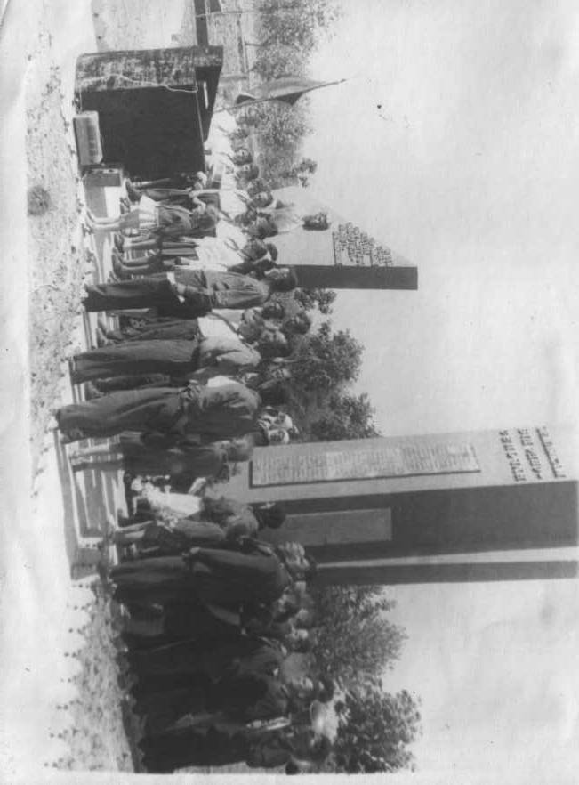Німецькі солдати були поховані у великій могилі на території парку і поставлена деревяна фігура-хрест. На цій світлині 1943 року ви бачите фільварок "Червоний дім" та могили німецьких солдатів. З роками ці могили були зруйновані.

Під час перебування німецьких військ у нашому селі згоріло багато будинків, церква. Були людські жертви серед мирного населення …

Село опинилося під німецькою окупацією, але водночас не переставало жити активним громадським життям. Про це детально розповідається в щоденниках селянина Анатолія Микитовича Черв'яка.

Лише 3 лютого 1944 року с.Довгошиї було визволено від німецько-фашистських загарбників частинами 121 гвардійської стрілецької дивізії під командуванням генерал-полковника Червонія.

У серпні 2006 року на місці масового захоронення німецьких солдатів, жертв бою у Довгошиях під час війни працювала група ексгуматорів

У траншеї довжиною до 15 метрів було знайдено рештки 59 людей, солдатські жетони, золоті і срібні обручки, монети, залишки зброї, взуття і одягу.

Цінні речі і жетони були відправлені (за словами ексгуматорів) у Німеччину для ідентифікації осіб загиблих і пошуку живих родичів. Інші предмети передали шкільному музею як експонати.

Рештки людей відправили у спеціальних контейнерах для перезахоронення на Львівщину, а саме в село Потелич Жовківського району, де знаходиться єдиний військовий цвинтар на 50 тисяч поховань для західного регіону.

Група ексгуматорів працювала з ініціативи Народної Спілки Німеччини по догляду за військовими пхованнями.

Керував робочою групою Німецької спілки Гунар Аншютц.

**Вчитель**

Назви вулиць формувалися поступово, деякі з них неодноразово змінювали своє найменування. У давнину назви вулиць давали залежно від виду діяльності її жителів. Так, наприклад, виникли вулиці Гончарна та Кожум’яцька.Окрім того чимало назв вулиць завдячують своєю появою народам, які на ній проживали. Завдяки цим назвам історики можуть з’ясувати, які народи колись мешкали на території того чи іншого українського міста чи села.

На території України у різні часи проживали видатні педагоги, письменники, науковці, композитори, художники та державні діячі. Вдячні нащадки вирішили увіковічити їхню пам’ять у назвах вулиць. Так, у Києві є вулиця Володимирська, названа на честь князя-хрестителя Київської Русі Володимира Великого.

**Матеріали команди ІІІ «Походження назв вулиць села»**

Нині в с. Довгошиї є 14 вулиць : Шкільна, Заводська, Галузниця, Ровенка, Могильна, Калмівка, Козігори, Радянська,Набережна, Озерна, Польова, Дейнекова, Підбогушівка, Застав’є. Кожна з них має свою неповторну історію. Члени краєзнавчого гуртка описали старожилів нашого села і зібрали цікавий матеріал про історію походження назв вулиць села.

**Матеріали команди ІV «Історія розвитку освіти в с. Довгошиї»**

На початку минулого століття у селі Довгошиї було два приміщення, де навчалось всього 50 учнів. Класні приміщення поміщались в будинках місцевих жителів і були досить тісними та холодними. Жителі села не раз звертались до повітових органів влади з проханням виділити кошти на будівництво школи, та це не двало бажаного результату протягом багатьох років.

Лише у 1935 році повітові органи влади виділили на будівництво школи 24 тисячі злотих, з яких 5 тисяч жителів відробили на шарварку. Ще 12 тисяч злотих здали самі жителі села. Кожен селянин здавав по 5 злотих від 1 га землі. Спеціально був створений комітет з 12 чоловік, який займався збиранням коштів, підбором селян на будівництво, виділенням підвід для вивезення лісу, матеріалу, вапна. Найбільшу участь у збиранні коштів взяв Мельничук Іван Дмитрович, який власноручно зібрав 10 тисяч злотих.

Та і цих грошей виявилося мало і жителі села поставили платну пєсу "Наталка Полтавка", яка дала додатку ще 1200 злотих.

Місце для нової школи вибрали в центрі села, яке було вільним і мало велику площу. Від цього місця, за 200 метрів, розпочиналися три вулиці села; для більш віддалених вулиць, таких як Калмівка, Козігори, Підбогушівка була однакова віддаль до школи.

Розпочали будувати школу в 1935 році силами місцевих жителів. Проект будівництва школи був складений інженером, присланим з Луцька, який пробув тут до закінчення будови.

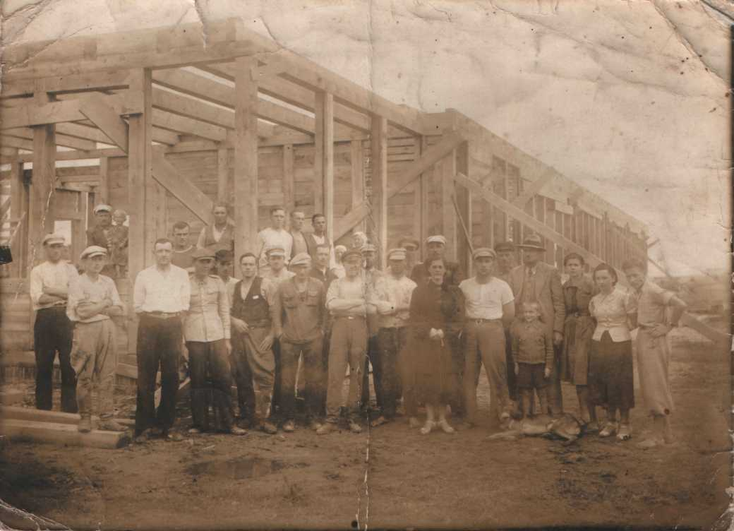

Здали в експлуатацію перший корпус лише в 1938 році. Друга частина була ще без вікон і дверей і добудувалася в 1939 році. Озеленення двору школи почалося весною 1939 року, а сад розпочали садити весною 1940 року.

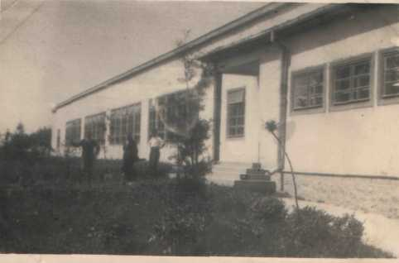

Війна внесла свої корективи в навчання учнів – їх кількість стала зменшуватись і в 1942 році зменшилась до 50 учнів. У 1943 році школа не працювала, бо її закрили і перетворили на склад.

Лише по звільненні території села від німецько-фашистських загарбників в 1944 році школу відкрили знову. Але кількість учнів збільшувалась повільно. Повернення до мирної праці внесло до життя школи певні зміни.

З 1950 року семирічну школу села перетворили в десятирічку. Перший випуск був в 1953 рці. Починаючи з 1953 року по 1989 рік школа дала 36 випусків десятикласників.

Учні школи брали активну участь в житті села: організовували виступи художньої самодіяльності, допомагали колгоспу в польових роботах, брали участь в озелененні села. Кожного року влітку працював табір праці і відпочинку для девятикласників.

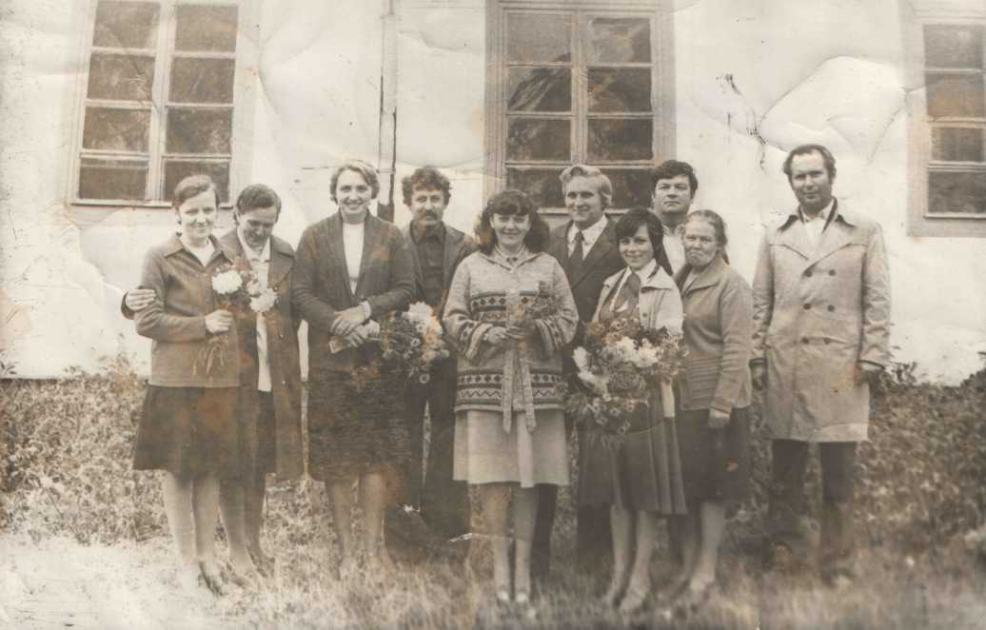

7 квітня 1990 року учні Довгошиївської загальноосвітньої школи отримали подарунок – приміщення нової сучасної школи. Невдовзі і ця школа святкуватиме свій ювілей – 20 років. Але для її учнів вона завжди найкраща.

З 1990 року учні села Довгошиї та сусідніх сіл, розпочали навчатися в просторій триповерховій школі, школа має велику їдальню, спортивний зал та красиву актову залу

Довгошиївська загальноосвітня школа І-ІІІ ступенів Млинівської районної ради Рівненської області реорганізована 17 лютого 2014 року шляхом злиття з дошкільним навчальним закладом «Перлинка» Довгошиївської сільської ради Млинівського району Рівненської області у Довгошиївський навчально-виховний комплекс « Загальноосвітній навчальний заклад- дошкільний начальний заклад» Млинівської районної ради Рівненської області відповідно до рішення Млинівської районної ради від 05.11.2013 №325 «Про створення Довгошиївського навчально-виховного комплексу «Загальноосвітній навчальний заклад – дошкільний навчальний заклад» Млинівської районної ради Рівненської області шляхом злиття Довгошиївської загальноосвітньої школи І-ІІІ ступенів Млинівської районної ради Рівненської області та дошкільного навчального закладу «Перлинка» .

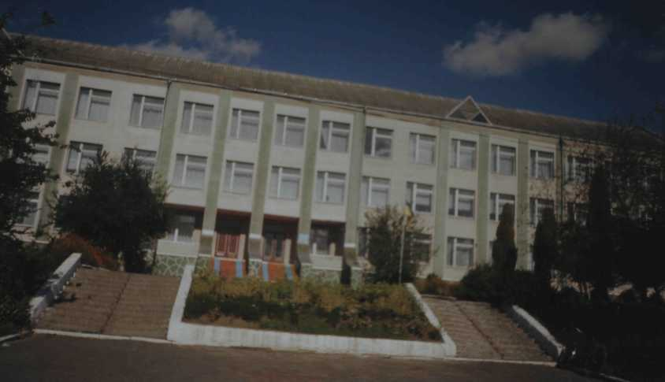

**Матеріали команди V «Свято-Георгіївський храм села Довгошиї».**

Як стверджують "Волинські єпархіальні відомості" (1889р.), церква у Довгошиях збудована 1802р. На місці старої. Освячена в ім'я великомученика Георгія Победоносця. Двічі ремонтована - у 1847 та 1868р. Священнику платили 244 руб., псаломщику - 50руб., проскурниці - 16 руб. Дворів-139. Прихожан-1100.

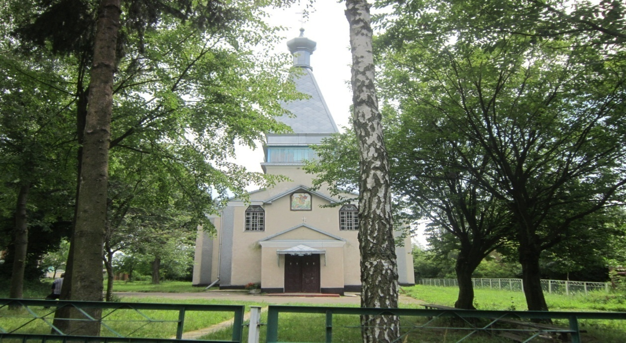

27 червня 1941. На світанку червоні війська нападають на німецькі, якіпісля бою лишились побиті. Від того бою в селі згоріло багато будинків у т. ч. церква. Тільки в 1990 році за кошти прихожан церква була відбудована

15 лютого 1997 року на парафію села Довгошиї призначений священик Іоанн Шаправський.

В ніч з 23 лютого 1997 року сталася страшна подія – загорівся Божий храм. Настоятель і парафіяни церкви всіма силами рятували церковне майно. П'ять років тривало відновлення святині. Лише у грудні 2002 року було освячено престол в оновленому храмі.

Протоієрей Іоанн Шаправський уже 15 років служить у нашому храмі, продовжуючи святу справу своїх попередників, проводить керівництво подальшим облаштуванням храму, необхідного для здійснення церковних треб і чинів, розбудови храму, його розпису і оздобленню.

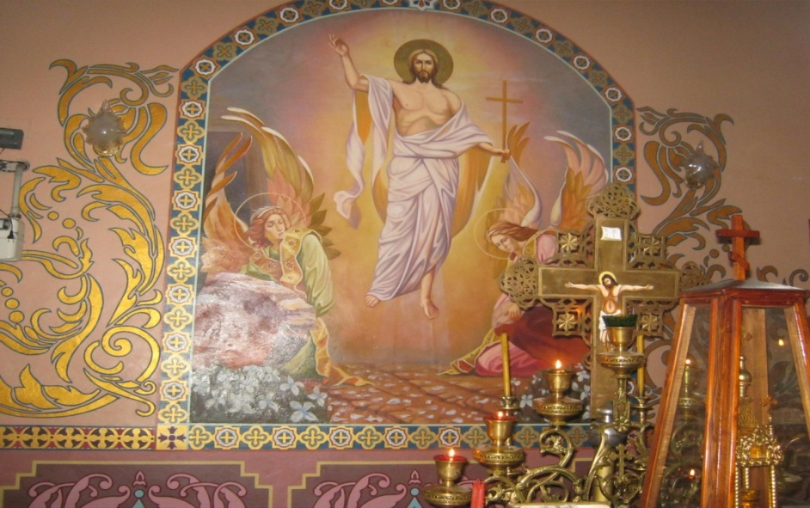

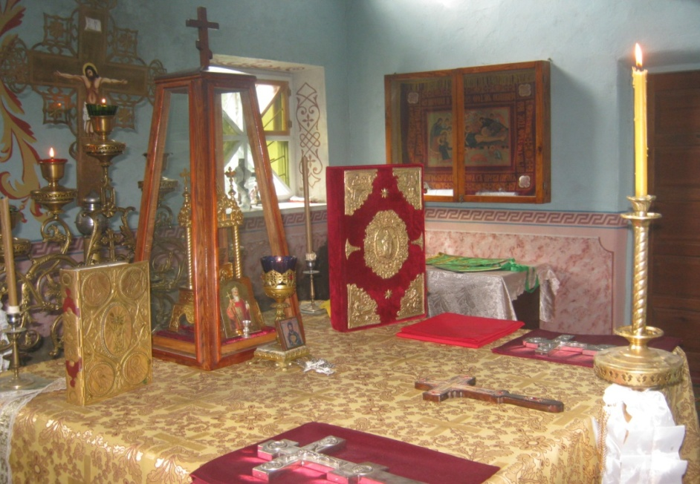

**Вчитель.** Сьогодні ми заново вчимося любити й шанувати спадщину, традиції та звичаю. якої мало не позбулися. Ми вчимося вбачати велике в єдиному перлинному слові, цінувати духовні здобутки минулих поколінь і сьогодення.

**Матеріали команди VІ “Фольклор «З народної скарбнички».**

***

Що в дядька, дядька

три стоги стоять:

один стог пшениці – на паляниці,

другий стог гречки – на варенечки,

а третій вівса – та й колядка уся.

***

Цікавою виявилась розповідь про те, як колись ходили колядувати та щедрувати.. Колядували під вікном, господарі розраховувались пирогами. Записано від Фесюк Ганни 1925 року народження.

***

Сам Господь їде під оконечко до тебе

Ой, одчиняйтесь двір-воротечка від себе.

Добрий вечір, пане господарю,

Чи дозволите колядувати.

Коли господар дозволяв – колядували , а коли ні, то ображені колядники співали наступне:

***

В цій хаті нема що дати:

Січку сечуть, пироги печуть

Жаби смажать – пироги мажуть.

***

Чи є дома пан господар.

*Щедрий вечір, добрий вечір.*

А я знаю, що є вдома,

*Щедрий вечір, добрий вечір.*

Сидить собі біля столу,

*Щедрий вечір, добрий вечір.*

Держить ложку золотую,

*Щедрий вечір, добрий вечір.*

Їсть кутіцу солодкую.

*Щедрий вечір, добрий вечір.*

За цім словом бувайте здорові.

***

Якщо в хаті жив хлопець співали таку щедрівку:

«Щедрівка»

Там стояв криж муруваний.

*Щедрий вечір, добрий вечір.*

На тому крижі зозуленька

*Щедрий вечір, добрий вечір.*

Зозуленька купалася,

*Щедрий вечір, добрий вечір.*

Молодчика прохалася:

*Щедрий вечір, добрий вечір.*

Прошу тебе, красний молодчику,

*Щедрий вечір, добрий вечір.*

Не стріляй в мене.

*Щедрий вечір, добрий вечір.*

Скажу, тобі, три радості:

*Щедрий вечір, добрий вечір.*

Першая радость – князь тебе кличе,

*Щедрий вечір, добрий вечір.*

Другая радость – княгиня кличе,

*Щедрий вечір, добрий вечір.*

Третяя радость – Бог тебе кличе.

*Щедрий вечір, добрий вечір.*

Князь тебе кличе –коня дарує,

*Щедрий вечір, добрий вечір.*

Княгиня кличе – дочку віддає,

*Щедрий вечір, добрий вечір.*

Бог тебе кличе – долю дарує.

***

Якщо ж жила дівчина, то іншу співали:

Зозуленька прилітає

*Щедрий вечір, добрий вечір.*

І в віконце заглядає.

*Щедрий вечір, добрий вечір.*

Красну пану пробуджає.

*Щедрий вечір, добрий вечір.*

Вставай панно ранесенько,

*Щедрий вечір, добрий вечір.*

Вмивай личко білесеньке.

*Щедрий вечір, добрий вечір.*

Бо приїде троє гостей:

*Щедрий вечір, добрий вечір.*

Одні гості із Кракова,

*Щедрий вечір, добрий вечір.*

Другі гості із Більова,

*Щедрий вечір, добрий вечір.*

Треді гості –довгошийці.

*Щедрий вечір, добрий вечір.*

Першим гостям одписала,

*Щедрий вечір, добрий вечір.*

Другим гостям одказала,

*Щедрий вечір, добрий вечір.*

третім гостям руку дала

і на шлюб стала.

***

Сію вію засіваю

З Новим роком всіх вітаю.

Щоб велося у господі, у саду і на городі.

Не було щоб суховіїв

І щоб вітер тепло віяв.

Щоб цвіло все не горіло

І щоб діти не хворіли.

Щоб родили груші й вишні

І щоб дочки заміж вийшли.

І щоб хлопці оженились,

Щоб всі в хаті помістились.

Всі були як маків цвіт,

Щоб радів весь білий світ.

Сію вію засіваю

З Новим роком всіх вітаю.

***

Ой на городі шафран, шафран

Ходить Іванко як пан, як пан

Ой на городі шафраниться

Ходить Олюня тай чваниться

Шафран петрушку нагинає

А Йванко Олю намовляє

Ой ти Олюню серце моє

Сподобалося личко твоє

Ой не так твоє личко як ти сама

На папероньку написана

На папероньку ще й на картці

Люблю Олюню мою.

***

Гей, Іване, люби мя

Буде з мене газдиня.

Буду кашу варити

На порозі студити.

Не дивуйте добрі люде,

Що перебиваю.

Я такого мужа хочу,

Що й сама не знаю.

Щоби кривих ніг не мав

І мене кохав.

Других жінок не любив

Одну мене знав.

***

Був собі хлопець на личко білий.

Пішов служити на рочок цілий.

Тай став думати як до дівчини лист написати.

Напишу листа папір зелений.

Люба дівчино чекай на мене.

Стала дівчина листа читати:

Хоть би два роки буду чекати.

Прийшов він з війська , людей питає:

Де та дівчина, що я кохаю?

А люде йому відповідають,

Що вчора вмерла – сходні ховають.

Прийшов на цвинтар, шапку скидає,

А там три хлопці яму копають.

Добрий день, хлопці, що ви робите,

На кого яму викопаїте?

А хлопці йому відповідають: «на ту дівчину, що ти кохаєш».

Вийняв ліворвер, стрельнув угору.

Дівчино, серце, помру з тобою.

В неділю рано всі дзвони дзвонять-

Хлопця й дівчину разом хоронять.

(записано від Корнійчук Віри Денисівни 1933 року народження)

**V. Практична діяльність учнів**

1. Учні продовжують заповнювати у зошиті табличку «Визначні події мого краю»

|  |  |  |
| --- | --- | --- |
| № | В якому році | Подія |
| 1. |  |  |
| 2 |  |  |
| 3 |  |  |

Далі зачитують варіанти заповнення таблички.

* Молодці, із завданням справилися всі успішно.

**VІ. Підсумок уроку**

Ось і закінчилася наша екскурсія прекрасним селом Довгошиї. Звісно, її можна було б ще продовжувати і продовжувати. Бо Довгошиї –це наша святиня, наша гордість, ріднй край. Місце, де зробили перші кроки,вимоволи перше слово, де наші мама і тато, наш рід і де б ми не були, завжди повертатимуся до рідного куточку.Діти, пам’ятайте: Із Довгоший є безліч доріжок, до дому є тільки одна!!

**VІІ. Оцінювання**

**VІІІ. Домашнє завдання:**  Репрезентувати презентації «Архітектура Рівненщини», «Мистецтво Рівненщини», «Митці Рівненщини»